**大赛宣传方案**

1. 开幕式(大学生活动中心)

1、LED背景：宽7.5米*高8米

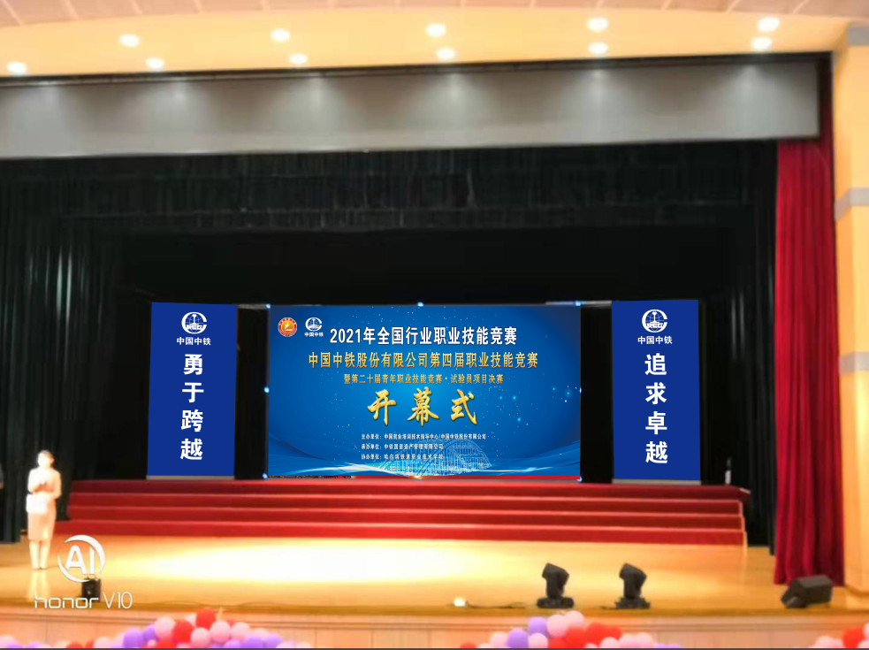



1. 闭幕式

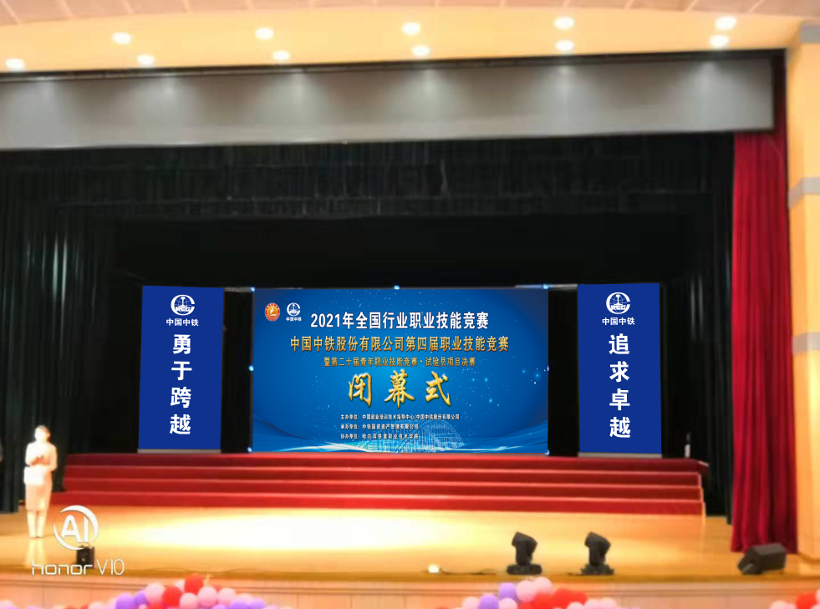

1. 实训中心门前背景布

1、背景尺寸：宽9米*高3.4米



2、效果图

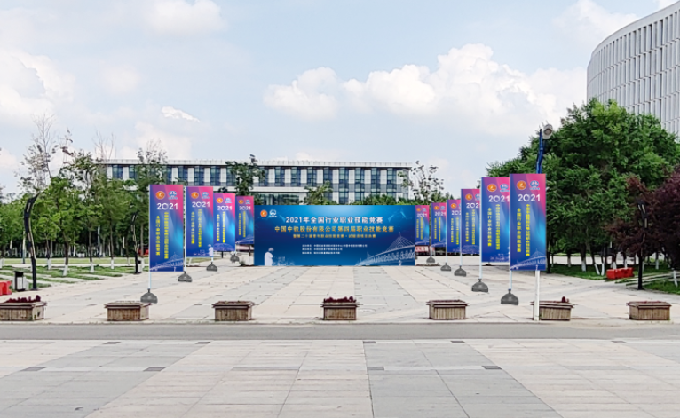

注：两侧共放置20面5米注水旗

1. 实训中心门面
2. 会场大门尺寸：11.6米x3.6米



1. 效果图

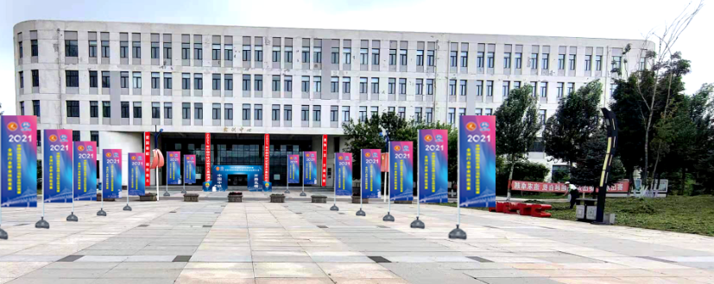

五、吉祥物 尺寸：150x150cm 2块



六、比赛场地门牌标识

材质：KT板40x30cm 共8块



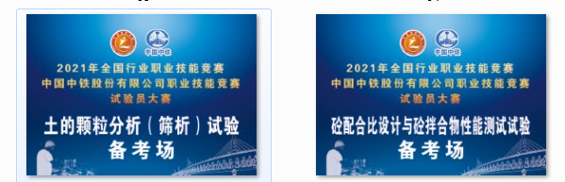

七、桌牌 45x30cm 15块

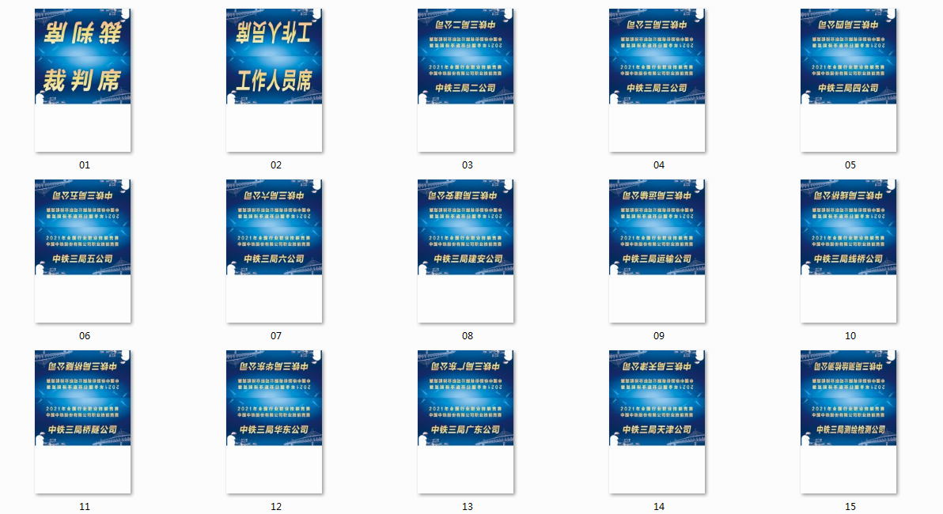

六、手举牌 KT板60x40cm

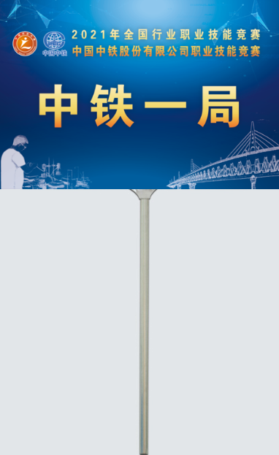

八、注水旗

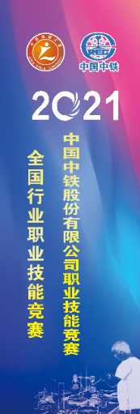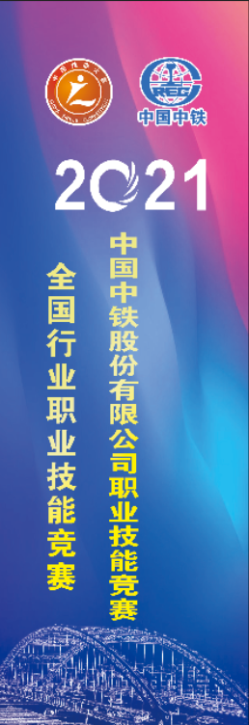 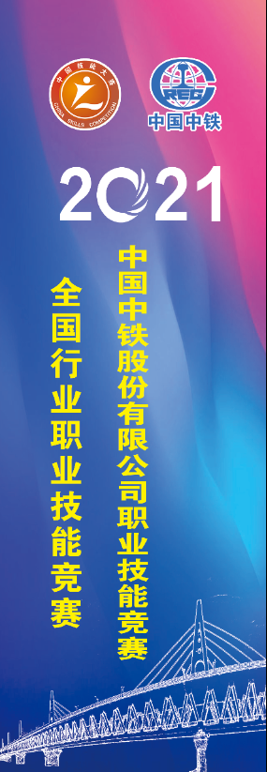

**注水旗一共25套**

九、条幅(校园道路、计算机中心室内)







实训中心门前

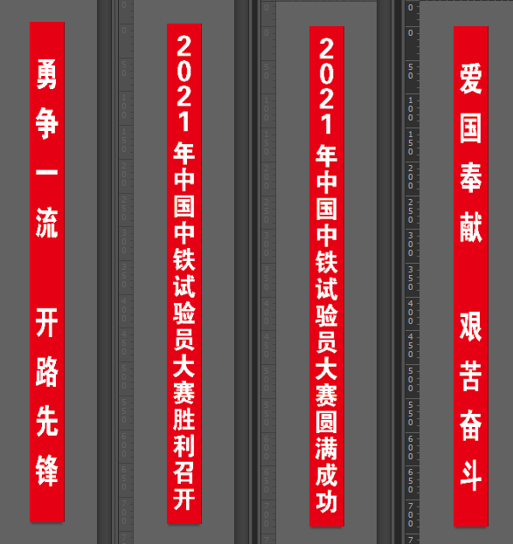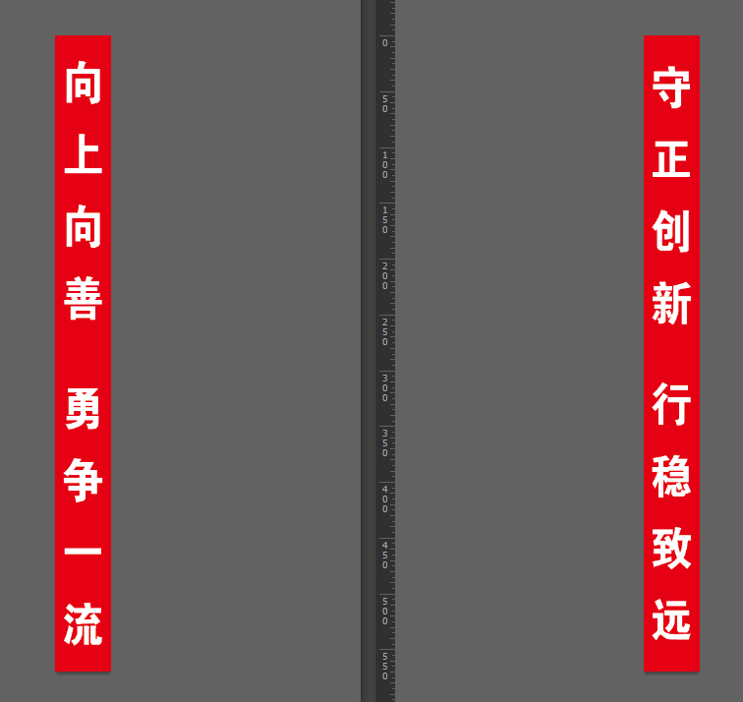

十、实训中心

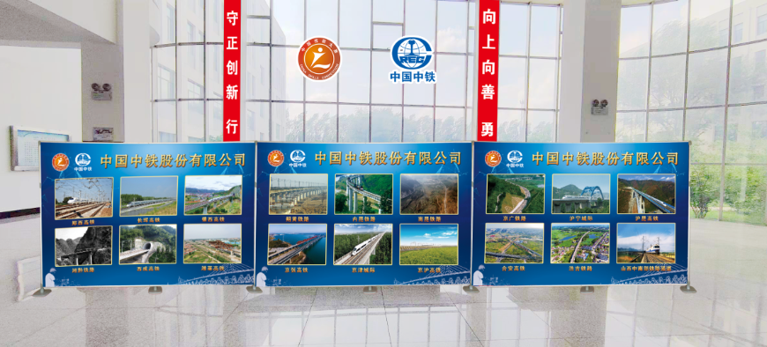快展尺寸：300x200cm

十、大学生活动中心门厅

快展尺寸：300x200cm

